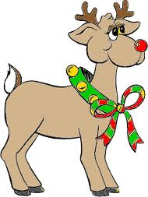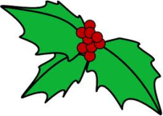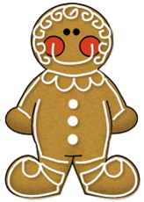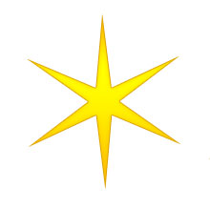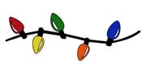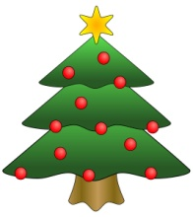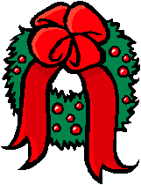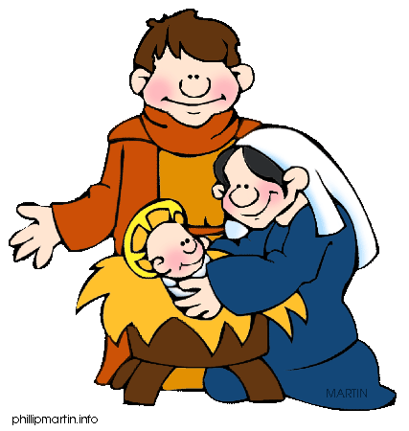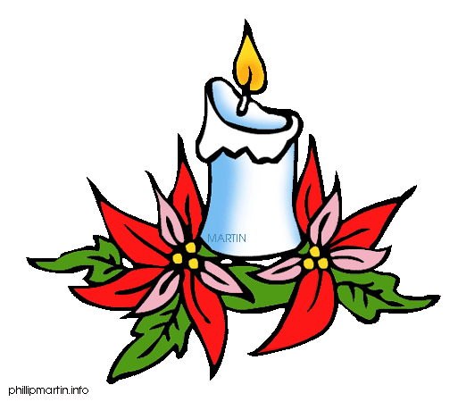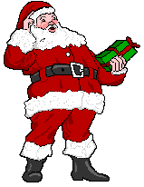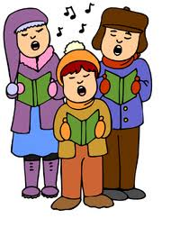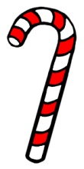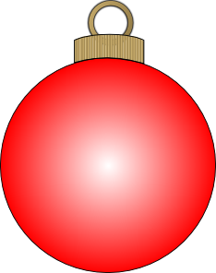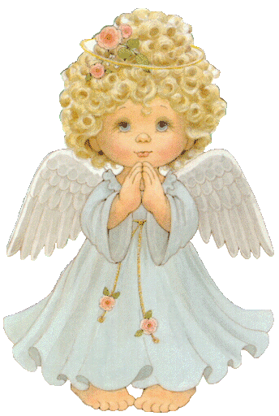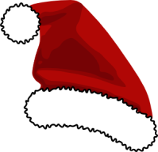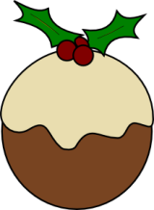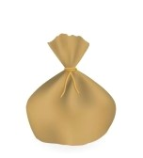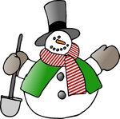))

a) ivy

b) mistletoe

c) holy

a) cookie

b) gingerbread man

c) cake

a) holy

b) mistletoe

c) holly

a) horse

b) donkey

c) reindeer

a) star

b) stare

c) stick

a) candles

b) ornaments

c) lights

a) three

b) tree

c) ivy

a) holy father

b) holy child

c) holy family

a) candle

b) wreath

c) ivy

a) cane

b) carol

c) candle

a) Rudolph

b) Vixen

c) Santa Claus

a) carols

b) singers

c) carolers

a) stick

b) candy cane

c) cone

a) ball

b) bell

c) bauble

a) bauble

b) tinsel

c) star

a) elf

b) angel

c) dwarf

a) snowflake

b) snow star

c) ice star

a) bag

b) stocking

c) hat

a) biscuit

b) pudding

c) cookie

a) gift bag

b) gift sack

c) gift tag

a) snowflake

b) snow fight

c) snowman